

**Compte rendu Analyse numérique**

**Discrétisation d’un problème aux dérivées partielles par la méthode des différences finies**

Jaoua Emna

INDP1_D

**2/ Création de la matrice A :**

function[A]=creation(n)

M=4*eye(n-1)-diag(ones(n-2,1),1)-diag(ones(n-2,1),-1);

Z=zeros(n-1,n-1);

D=-eye(n-1);

A=[M D Z;D M Z;Z D M]

end

**Création de la matrice B:**

function[B]=creationB(A,n)

B=zeros((n-1)^2,(n-1)^2);

B(1,1)=sqrt(A(1,1));

B(2:(n-1)^2,1)=A(2:(n-1)^2,1)/B(1,1);

for j=2:(n-1)^2

s=0;

for k=1:j-1

s=s+abs(B(j,k))^2;

end

B(j,j)=sqrt(A(j,j)-s);

for l=j+1:(n-1)^2

S=0;

for k=1:j-1

S=S+B(l,k)*B(j,k);

end

B(l,j)=(A(l,j)-S)/B(j,j);

end

end

end

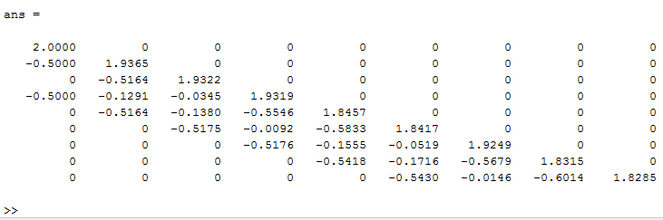

Le calcule de B nécessite n-1 racine,(n*(n-1))/2 divisions et (n^3-n)/3 multiplications et soustractions

**4/**

function[z]=courbe(n,A)

h=pi/n;

x=[h:h:pi-h];

y=[h:h:pi-h];

z=zeros(n-1,n-1);

compteur=1;

for j=1:n-1

for i=1:n-1

z(i,j)=A(compteur,1);

compteur=1+compteur;

end

end

surf(x,y,z)

end

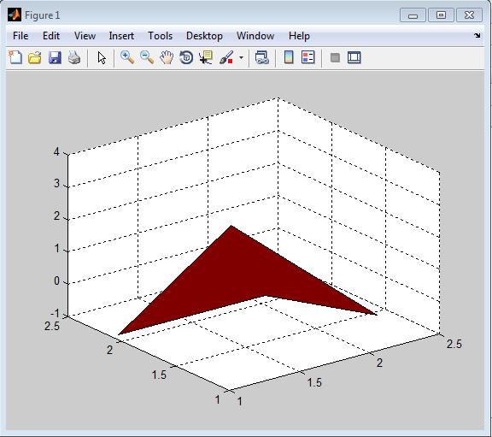

**5/ Algorithme de remontée :**

function[x]=remontee(n,T,c)

x=sparse(n,1)

for i=n:-1:1

x(i,1)=(c(i,1)-T(i,i+1:n)*x(i+1:n,1))/T(i,i);

end

**6/ Algorithme de descente :**

function[x]=descente(T,c)

n=size(T,1)

x=sparse(n,1)

for i=1:n

x(i,1)=(c(i,1)-T(i,1:i-1)*x(1:i-1,1))/T(i,i);

end

**7/ Construction du vecteur b :**

function b=vecteur_b(n,h)

b=ones((n-1)^2,1);

compteur=1;

for j=1:n-1

for i=1:n-1

if (i==1)&&(j==1)

b(compteur,1)=2*sin(2*h)+(2/h^2)*sin(h);

elseif (i==n-1)&&(j==n-1)

b(compteur,1)=-2*sin(2*h)-(2/h^2)*sin(h);

elseif ((i==1)&&(j==n-1))||((j==1)&&(i==n-1))

b(compteur,1)=0;

elseif (i==1)

b(compteur,1)=2*sin((1+j)*h)+(1/h^2)*sin(j*h);

elseif (j==1)

b(compteur,1)=2*sin((1+i)*h)+(1/h^2)*sin(i*h);

elseif (i==n-1)

b(compteur,1)=-2*sin((j-1)*h)-(1/h^2)*sin(j*h);

elseif (j==n-1)

b(compteur,1)=-2*sin((i-1)*h)-(1/h^2)*sin(i*h);

else

b(compteur,1)=2*sin((i+j)*h);

end

compteur=compteur+1;

end

end

end

**Résolution du système:**

function resolution()

n=4;

A=creation(n)

B=creationB(A,n)

h=pi/n

b=vecteur_b(n,h)

y=remontee(n,B,b)

x=descente(B',y)

end

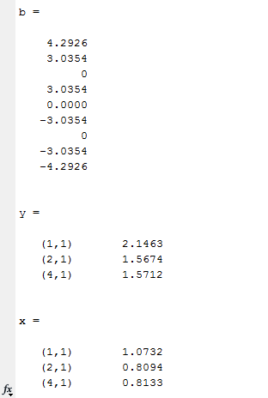

**8/ a: Représentation graphique de la solution de (P)**

function z= graph(n)

h=pi/n;

x=[h:h:pi-h];

y=[h:h:pi-h];

for i=1:length(x)

for j=1:length(y)

z(i,j)=sin(x(i)+y(j));

end

end

surf(x,y,z)

end

**8/ b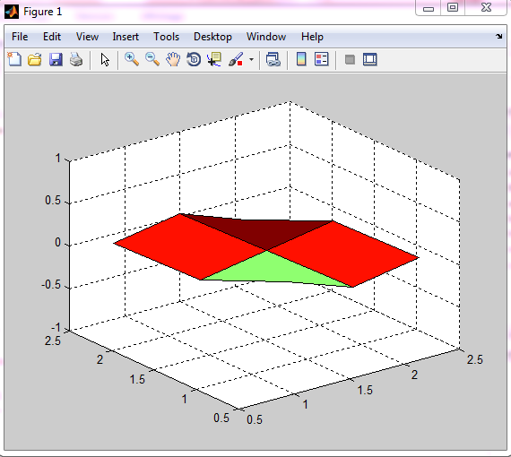: Représentation graphique de la solution du système(*)**

function representation(x,n)

t=1:pi/n:n-1

plot(t,x)

end

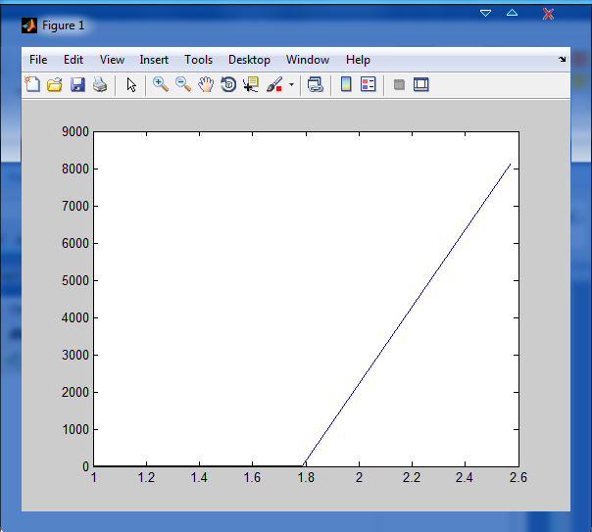

**8/ c : La courbe des erreurs**

function z= erreur(n,z1,z2)

h=pi/n;

x=[h:h:pi-h];

y=[h:h:pi-h];

z=zeros(n-1,n-1);

for i=1:n-1

for j=1:n-1

z(i,j)=z2(i,j)-z1(i,j);

end

end

surf(x,y,z)

end